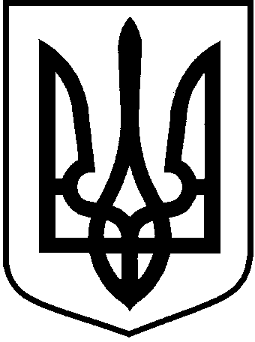
ЛОЦКИНСЬКА сільська рада
Баштанського району Миколаївської області

РОЗПОРЯДЖЕННЯ
сільського голови
24 січня 2019року | с. Лоцкине | № 5-р

Про створення комісії по списанню
матеріальних цінностей сільської ради

Відповідно до пункту 20 частини четвертої статті 42 закону України від 21 травня 1997р. № 280/97-ВР «Про місцеве самоврядування в Україні» вважаю за необхідне:

1. СТВОРИТИ комісії по списанню матеріальних цінностей, які згідно з терміном використання стали непридатними, по установах, що знаходяться на балансі Лоцкинської сільської ради в складі:

Голова комісії: Бото С.М.- сільський голова.

Члени комісії : Франчук І.В.- головний бухгалтер сільської ради;
Балабанова Н.А.- інспектор сільської ради;
Ходаріна І.М.- директор ЗДО с. Лоцкине;
Кучер О.В.- художній керівник Будинку культури с. Лоцкине.

Сільський голова С.М.Бото

